
VIDÉO ET APRÈS
LES FLANEURS,
ou pourquoi et comment arpenter un territoire

LUNDI 18 FÉVRIER / 19H00 / CINÉMA 1

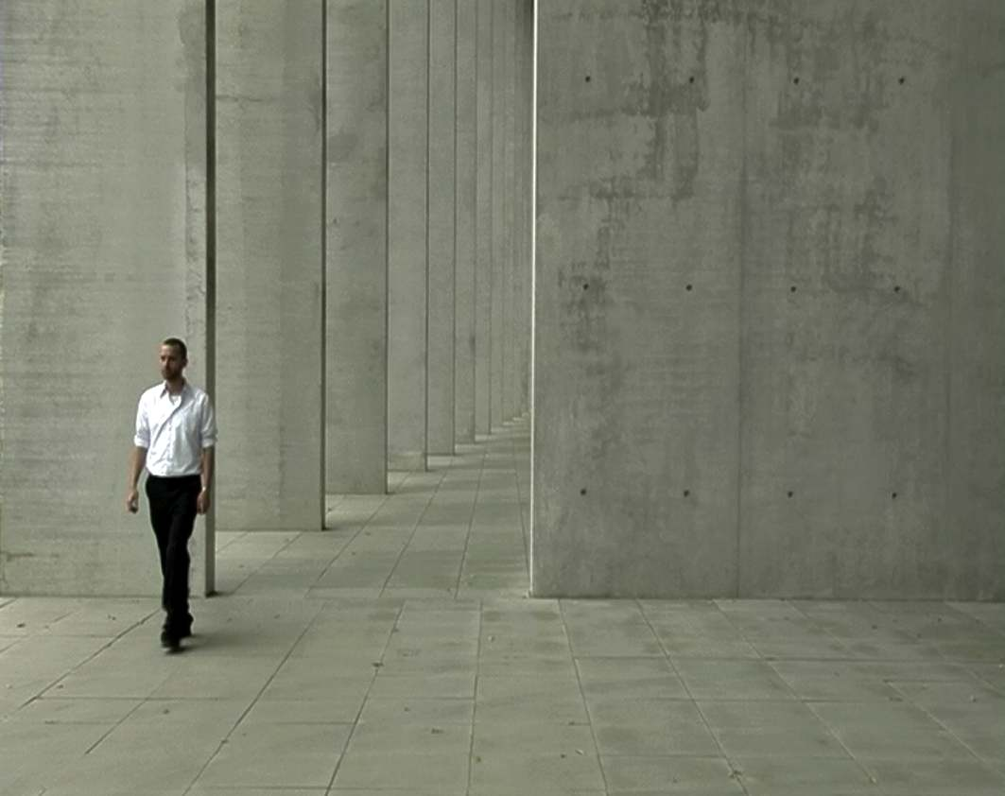
Niklas GOLDBACH , My Barrio, 2008 (courtesy de l’artiste)
Dans le cadre du partenariat entre le Centre Pompidou et le Département de la Seine-Saint-Denis, Vidéo et après propose une sélection d’œuvres de la Collection départementale d’art contemporain de la Seine-Saint-Denis en écho à l’exposition Le Flâneur qui présente actuellement des œuvres du Centre Pompidou au musée d’art et d’histoire de Saint-Denis.
Séance en présence des artistes
Niklas GOLDBACH, My Barrio, 2008
Vidéo, 19’30’’, couleur et son
Ce jeune artiste allemand crée depuis plusieurs années des films peuplés d’hommes qu’il appelle des « représentants », vêtus de pantalons noirs et de chemises blanches, évoluant dans un monde aseptisé et déshumanisé. L’un d’entre eux avance avec détermination dans un environnement froid et désert. La silhouette apparaît dans le cadre, traverse le champ de la caméra, puis disparaît et laisse le spectateur seul quelques instants, avant de réapparaître dans un autre plan. Ce film offre ainsi une figure renouvelée de l’homme moderne, un « homme qui marche » dans la solitude des villes minérales.

Fayçal BAGHRICHE, Le sens de la marche, 2002
Vidéo, 5'11'', couleur et son
Souvent, cet artiste se met en scène dans des situations urbaines ordinaires, il crée des distorsions dans la perception du réel et ne craint pas de se confronter physiquement à la foule, « aux autres », pour nous faire partager l’acuité de son regard sur le monde. Avec Le Sens de la marche, Fayçal Baghriche apparaît comme la seule figure raisonnable d’un monde qui tourne à l’envers, au sens littéral du terme. Tel un héros romantique, il fait face au contresens de ses contemporains et révèle une image de la ville progressivement absurde et irréelle.

Damien MANIVEL, Un dimanche matin, 2011
Vidéo, 18’, couleur et son
« La première envie pour Un dimanche matin était de filmer la banlieue parisienne dans laquelle j’ai vécu étant adolescent […]. J’ai donc arpenté ces lieux et suis parti de l’atmosphère qu’il y règne le dimanche matin. Mon autre souhait était de travailler sur un duo – couple banal à tendance burlesque (l’homme est massif et maladroit, le chien est vieux et maigre). Si je parle de duo, c’est parce que le processus de création du film, leur déambulation a été pensée comme une danse, liée par le fil de la laisse…» Damien Manivel.
Ce film a reçu le soutien de l’Aide au film court en Seine-Saint-Denis, dispositif de soutien à la création et à la diffusion du Département.

Julien PRÉVIEUX , Roulades, 1998
Vidéo, 5'45'', couleur et son
Depuis la fin des années 90, Julien Prévieux explore une multitude de rôles et de comportements humains. En impliquant corps et personnes dans sa démarche artistique, en investissant l’environnement social, économique et politique, il renouvelle l’art de la performance. Dans ses œuvres (vidéos, photos, installations…), il n’hésite pas à jouer de la mise en boucle et de la répétition pour accentuer le comique des situations ou l’absurdité des gestes. Ici, tout serait terriblement banal et ordinaire, mais le protagoniste (l’artiste lui-même) a choisi une étrange façon pour se déplacer dans sa ville, et de surcroît, il n’est pas le seul...

Yann LEGUAY , 35,04 Km de musique en boucle, 2011
Vidéo, 5’, couleur et son Extrait de 5’ (durée de l’œuvre intégrale 25’)
Musique : Diatribes Cyril Bondy & D’incise, image Jérôme Fino
Il s’agit ici de considérer l’enregistrement non pas dans un rapport de temps mais dans un rapport à l’espace, le temps enregistré étant déterminé par la distance parcourue. 35,04 Km de musique en boucle fut joué à bord d’une voiture sur le boulevard périphérique autour de Paris, pendant une nuit de février. Filmé par Jérôme Fino, l’image ne prend pas en compte l’environnement extérieur mais se concentre sur les gestes des musiciens, éclairés par les rampes de néons. Le duo Diatribes improvise en dialogue constant avec le déplacement.

Till ROESKENS , De la base aérienne 110 à la Paix se révélant à l'Humanité, 2008
Vidéo, 16’26’’, couleur et son
Amateur de géographie appliquée, Till Roeskens appartient à la famille des artistes-explorateurs. Le film est basé sur un principe simple : suivre sur le terrain un trait tracé sur une carte reliant deux points symboliques. Ce geste filmique opère comme une coupe au scalpel à travers le quotidien d’une petite ville française. Au fil du chemin, la caméra enregistre différents témoignages dont des évocations encore très vives de la Seconde Guerre mondiale, tout comme elle saisit aussi des éclats d’une vie qui suit son cours loin des conflits du monde.

Quatrième édition de Chapelle Vidéo, l’exposition Le Flâneur présente des œuvres de Boris Achour, Halida Boughriet et Beat Streuli, appartenant à la Collection du Centre Pompidou, du 15 février au 15 avril 2013 au musée d’art et d’histoire de Saint-Denis, 22 bis rue Gabriel Péri. Vernissage jeudi 21 février de 18h à 19h30.
Informations au 01 42 43 37 57 // musee@ville-saint-denis.fr
Riche de plus de 2000 œuvres, la collection départementale d’art contemporain vise à soutenir la création et à la rendre accessible au plus grand nombre grâce à de nombreuses expositions. Elle s’oriente depuis quelques années vers la vidéo. Retrouvez toute l’information sur la collection départementale d’art contemporain de la Seine-Saint-Denis sur http://artsvisuels.seine-saint-denis.fr

« Vidéo et après » est un cycle de rencontres avec des artistes et des historiens de l’art proposant projections, conférences, performances et discussions. Parcourant l’histoire des pratiques artistiques liées à la vidéo et au son, depuis le début des années 1960 jusqu’à nos jours, «Vidéo et après» se consacre essentiellement aux vidéos d’artistes de la collection du Musée national d’art moderne. L’ensemble de la collection est consultable dans l’Espace des Collections Nouveaux Médias et Film (Niveau 4). Contact-Newsletter : videoetapres@centrepompidou.fr / Encyclopédie Nouveaux Médias : www.newmedia-art.org
Tarif : 6 euros, tarif réduit : 4 euros ; Gratuit pour les porteurs du laissez-passer annuel du Centre Pompidou, après retrait d’un billet exonéré aux caisses, une heure avant la séance, dans la limite des places réservées.




